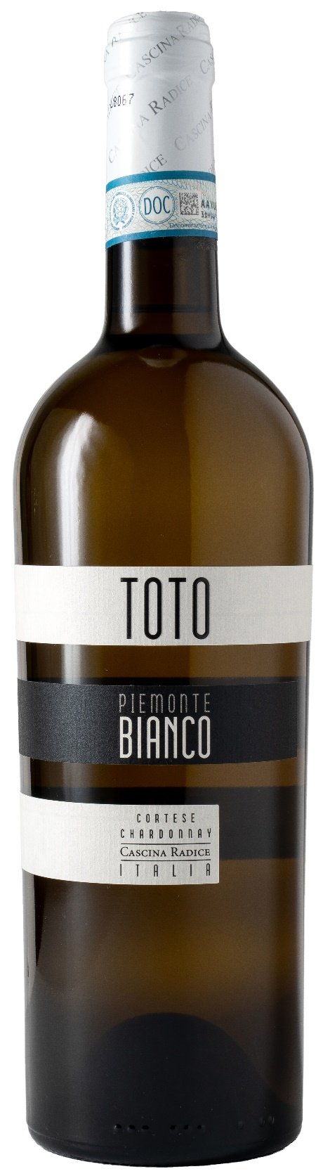
PIEMONTE BIANCO DOC – TOTO

Vitigno: Cortese, Chardonnay
Alc. Vol.%: 12
Annata: 2025
Zuccheri residui g/l: 4,1
Acidità tot. g/l: 6,1
Regione: Piemonte
Zona di produzione: Vigneti situati nella provincia di Asti
Capacità: 750ml

CARATTERISTICHE

Vinificazione: Fermentazione a temperatura controllata per 12 giorni
Affinamento: 4-6 mesi in serbatoi di acciaio
Resa per ettaro: 11000kg
Composizione suolo: Argilloso
Colore: Giallo paglierino con riflessi verdognoli
Bouquet: Delicato, fruttato e aromatico
Sapore: Fresco con un retrogusto piacevole e persistente

ABBINAMENTI GASTRONOMICI

Eccellente con antipasti, piatti di pasta leggeri e carne bianca.
Temperatura di servizio 8°C
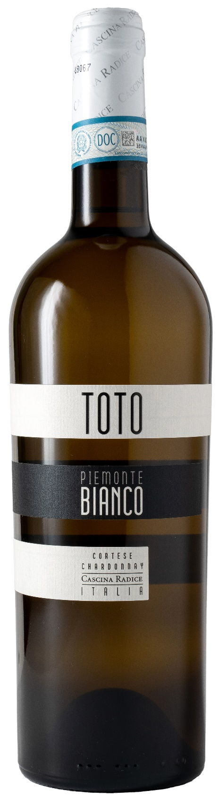
DATI TECNICI / PALLETTIZZAZIONE

Formato da 750ml:
Codice articolo V02013A
GTIN-13 bottiglia 8017868003700
GTIN-13 cartone 8017868003897
Tipo chiusura sughero
Cartoni da 6 bottiglie
Misura pallet 80x120cm
Cartoni/fila 21
Cartoni/pallet 105
Kg/cartone 8,1
Kg/pallet 870

Contains sulphites
OGM Free
Revisione 01. 21.04.2026

